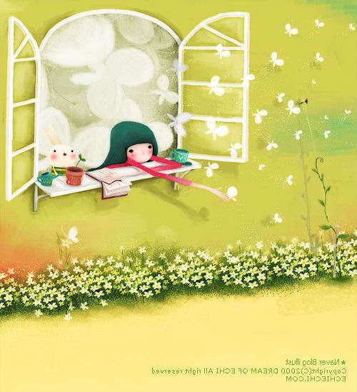
2007学年度东方小学 “我与好书为伴”活动方案
活动目的
一本好书就像一艘航船，能引领我们从浅狭的港湾驶向生活无垠的海洋。优秀的书籍可以让我们尽情欢笑，庄严思考；可以让我们奋发图强，勇于创造！在书的世界里，我们可以领略广阔的天地，欣赏壮丽的山河；可以知文史经，品诗词歌赋；可以回味古老的悠长，眺望未来的瑰丽!
“静对好书成乐趣，闲看云物会天机”。读书，是为了引导我们明理，学会如何做人；读书，是为了拓宽我们的眼界，获得丰富的知识；读书，是为了丰厚我们的文化底蕴，让站在讲台上的我们更有底气，从而促进师风师德的形成，教育教学新理念的学习探讨。
开卷有益，益己、益人、益民族国家、益明天未来！ 为此我们在校内开展“我与好书为伴”系列活动。
活动主题
我们倡导读书，让读书成为一种生活，成为每一位教工必需的生活。在这样的生活中，我们孜孜不倦，始终不渝；在这样的生活中，我们实践创新，开拓拼搏；在这样的生活中，我们体味人生，感悟生命。让我们把读书活动真正作为一次新的耕耘与播种，让迷人的浓浓书香飘溢在我们的校园。
活动形式
本活动以学校的校园博克网为学习交流的平台，分为“读书（读自己喜爱的书）—介绍（介绍最值得推荐的书）—交流（撰写读后感，交流阅读带来的乐趣与感悟）—点评（点评博客网上最能引起共鸣的读书感想）”四个步骤。每一位教师分四步走，在博客网上完成自己的图书介绍，读书感想以及对其他教师读后感的互动点评。

活动过程
1、07年10月：读一本好书，在博客上用最吸引人的方式介绍您的最爱。
2、07年11月：将您与最爱的书碰撞产生的思想火花，用您的手，您的笔镌刻在网络上，字数文体不限，上传校园博客网。
3、07年12月：读一读学校同仁的读书感想，体味那一瞬间的共鸣，留下精彩点评（至少点评十篇读后感），博客网上互动交流。
4、08年1月：对教师的读后感及点评进行评选及总结工作。
评选标准
主题明确，内容丰富、有自己独特见解。
评选奖项设置
- 活动设优秀读后感一、二、三等奖若干名；以及优秀点评一、二、三等奖若干名。
- 另设“最具人气的感想”、“最感动人心的体会”、“最能产生共鸣的心得”、“最具创意的点评”、“最深刻的点评”以及“书香组室”等。
东方小学工会
2007.10

